120 TIẾT ĐÃ CÓ SẴN TRÊN HỆ THỐNG LMS BDTX NĂM HỌC 2025-2026
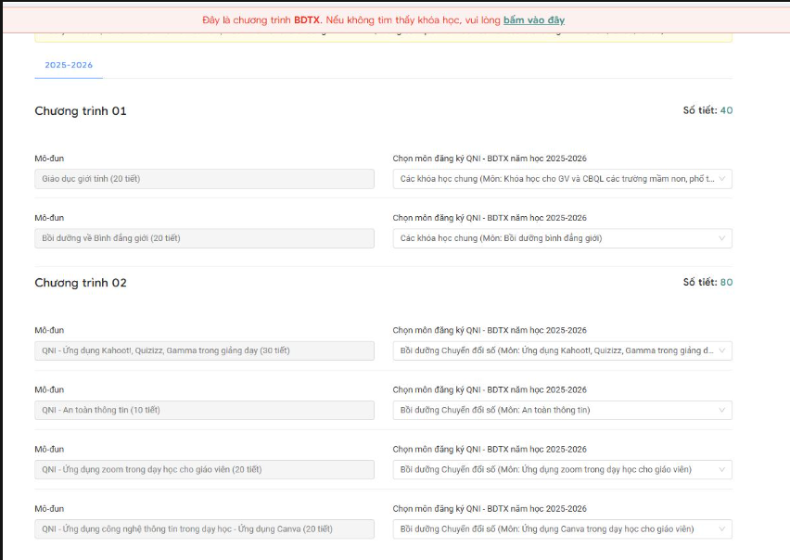
Bổ sung thêm 40 tiết Bộ GD&ĐT vừa ban hành. GV/CBQL lựa chọn 120 tiết để học trong tổng thể
